**자바 프로젝트**

**최종 보고서**

**(일손교류 및 귀농, 귀촌 관리 프로그램)**

**BigFarm**

**자바오조 (이재철, 강현석, 조용수, 진건우, 주민지,민찬희)**

**CONTENTS**

**1. 프로젝트 개요**

**2. 업무 진행표**

**3. 업무분석 및 주요기능**

**4. 프로그램 소개**

**5. class Diagram**

**6. ER Diagram**

**7. 테이블 명세서**

**1. 프로젝트 개요**

**1.1 프로젝트 명: Big Farm**

**1.2 주제 선정 동기**

이촌향도 현상이 심화 됨에 따라 농촌 지역은 젊은 인력이 도시로 떠나고 고령화가 계속되고 있다. 그래서 농촌 지역의 인력은 상대적으로 인건비가 싼 외국인 노동자들이 일손의 40%를 차지하고 있다. 그러나 코로나19로 이들의 입국이 지연되면서 불법 체류자들이 그 자리를 대신하고, 그마저도 사람이 부족해 인건비가 계속 증가하는 상황이다. 때문에 서울시에서는 농촌 인력을 보충하기 위해 일손교류프로젝트를 진행 중에 있지만, 별다른 관리 프로그램이나 플랫폼이 없다. 또한 귀농, 귀촌을 할 때 필요한 커뮤니티가 형성되어 있지 않고 부동산 또한 여러 플랫폼을 찾아보면서 번거롭게 찾아봐야 한다는 불편함이 있다. 때문에 자바오조는 이 문제들을 해결하고자 해당 프로그램을 만들고자 한다.

**1.3 시스템 소개**

관리프로그램

귀농,귀촌 교육 프로그램을 관리 및 일손 교류 프로젝트를 관리 할 수 있다.

사용자프로그램

귀농, 귀촌, 일손교류 프로그램을 한눈에 볼 수 있고, 신청 및 취소 할 수 있다.

부동산 상담신청을 할 수 있다.

**2. 업무 진행표**

| **날짜** | **업무** |
| --- | --- |
| 2022.09.05. ~ 2022.09.06 | 주제선정,업무 분석 및 DB설계 |
| 2022.09.07. ~ 2022.09.07. | 데이터 조사 및 입력 |
| 2022.09.07. ~ 2022.09.13 | 기능구현 |
| 2022.09.13. ~ 2022.09.15 | 디버깅 및 UI구현 |
| 2022.09.16 | 발표 |

**3. 업무분석 및 주요기능**

1. 회원가입 {일반사용자(귀농인, 귀촌인, 일손 교류 프로젝트 참여자) 주최자 별로 다르게 가입}
2. 분야별(귀농형, 귀촌형, 일손교류형) 교육이나 프로젝트 신청 기능
   * 귀농/귀촌 교육 정보 제공 기능
   * 귀농/귀촌 교육, 프로젝트 신청 기능
   * 조건에 따라 귀농/귀촌 교육 정보를 제공 받을 수 있게 하는 기능

2-1. 일손교류 프로젝트 주최자

* 일손교류 프로젝트 게시 기능
* 프로젝트 참가자 관리 기능(급여 등)
* 농민이 일손 교류 프로젝트에 참여하겠다는 신청을 받는 기능

1. 귀농, 귀촌자를 위한 부동산 매물 정보 제공 기능
   * 땅에 따른 매물 정보 제공 기능
   * 부동산 ‘상담 예약’ 기능
2. 일손 교류자 후기 확인
   * 후기 등록 기능
   * 후기 열람/확인 기능
   * 평점 별로 후기를 열람할 수 있는 기능

| 1. **로그인 및 회원가입** | |
| --- | --- |
| **UI** |  |
| **JAVA** | **로그인 및 회원가입창입니다.** |

| 1. **아이디·비밀번호찾기** | |
| --- | --- |
| **UI** |  |
| **DB** | **select로 userid, 주민번호 폰번호,이름을 갖고와서 text필드값과 대조한후 맞으면 리턴값.** |
| **JAVA** | **text 필드 입력창에 입력된걸 DB에 넘겨서 넘겨받는 값으로 message창을 띄운다.** |

| 1. **사용자 메인화면** | |
| --- | --- |
| **UI** |  |
| **DB** | **관리자 페이지에서 등록한 목록들을 select해온다.** |
| **JAVA** | **관리자 페이지에서 등록한 목록을 list형식으로 return값을 받아서 TableModel에 등록해서 테이블형태로 띄어준다.**  **사용자 id를 text필드에 저장한다. (DB에 insert하기위함.)** |

| 1. **사용자 귀농 · 귀촌 버튼 화면** | |
| --- | --- |
| **UI** |  |
| **DB** | **버튼이 눌리는 순간 select해서 갖고옴. return.** |
| **JAVA** | **MouseClicked event에서 창을 띄워지는 순간 table생성 return 값 받아서 오기.**  **검색조건, 테이블 클릭 이벤트로 번호값 갖고 와서 select.** |

| 1. **일손 교류 화면** | |
| --- | --- |
| **UI** |  |
| **DB** | **select 로 테이블 번호 return.** |
| **JAVA** | **신청버튼을 누르면 신청테이블에 들어감.** |

| 1. **부동산 화면** | |
| --- | --- |
| **UI** |  |
| **DB** | **Join Select Subquery 를 이용해서 FK번호를 각 테이블 컬럼의 name(varchar2)로 치환. select 해서 list형식으로 넘겨줌.**  **매물번호로 검색할때는 sell_num으로 where절 검색.**  **지역을 검색할때는 join select Subquery 에 마지막 조건에 and like조건을 이용함.** |
| **JAVA** | **검색을 정규식을 써서 구현함. 검색할시 매물번호로 검색하게 될경우 숫자만 가능. 매물번호가 아닌 한글이 들어오게 된다면 형식에 맞지 않습니다. 출력.**  **그리고 매물번호가 아닌 지역으로 검색할경우 숫자, 문자 둘다 가능. String형으로 받아와서 검색함.**  **검색에서 그냥 비워둔채 검색버튼을 누를경우 검색이 안되게끔 막아놓음.(에러방지.)** |

| 1. **부동산화면 상세.** | |
| --- | --- |
| **UI** |  |
| **DB** | **테이블의 매물번호로 상세정보 select**  **테이블의 매물번호를 갖고와서 그대로 상담UI를 갖고와서 insert** |
| **JAVA** | **메인의 텍스트필드의 ID값을 그대로 가져와서 표시해주고, 날짜는 insert 한 날짜로 자바에서 클릭만하면 텍스트 필드 안에 들어가게끔 하였음.**  **그리고 입력하고 상담예약을 누르면 DB에 던져준다.** |

| 1. **관리자 메인화면** | |
| --- | --- |
| **UI** |  |
| **DB** | **관리자가 데이터값을 insert및 delete, update를 할수 있다.** |
| **JAVA** | **관리자가 text필드에 값을 넣어서 넣으면 테이블이 추가되고, 테이블을 누르면 옆에 상세조회가 된다. 그 상세조회를 누르고 값을변경한뒤 edit버튼을 누르면 수정이되고, 선택한뒤 delete를 누르면 삭제가 된다.** |

| 1. **일손 교류 프로젝트 목록** | |
| --- | --- |
| **UI** |  |
| **DB** | **신청정보Update, 정보 수정을 한다.** |
| **JAVA** | **수락하기를 누르면 신청중에서 신청완료라는 String을 Update를 한다. 정보수정하기를 누르면 그 농가의 정보를 수정할수 있고, 반려하기를 누르면 신청중에서 반려라는 String을 Update를 한다.** |

**5. class Diagram**

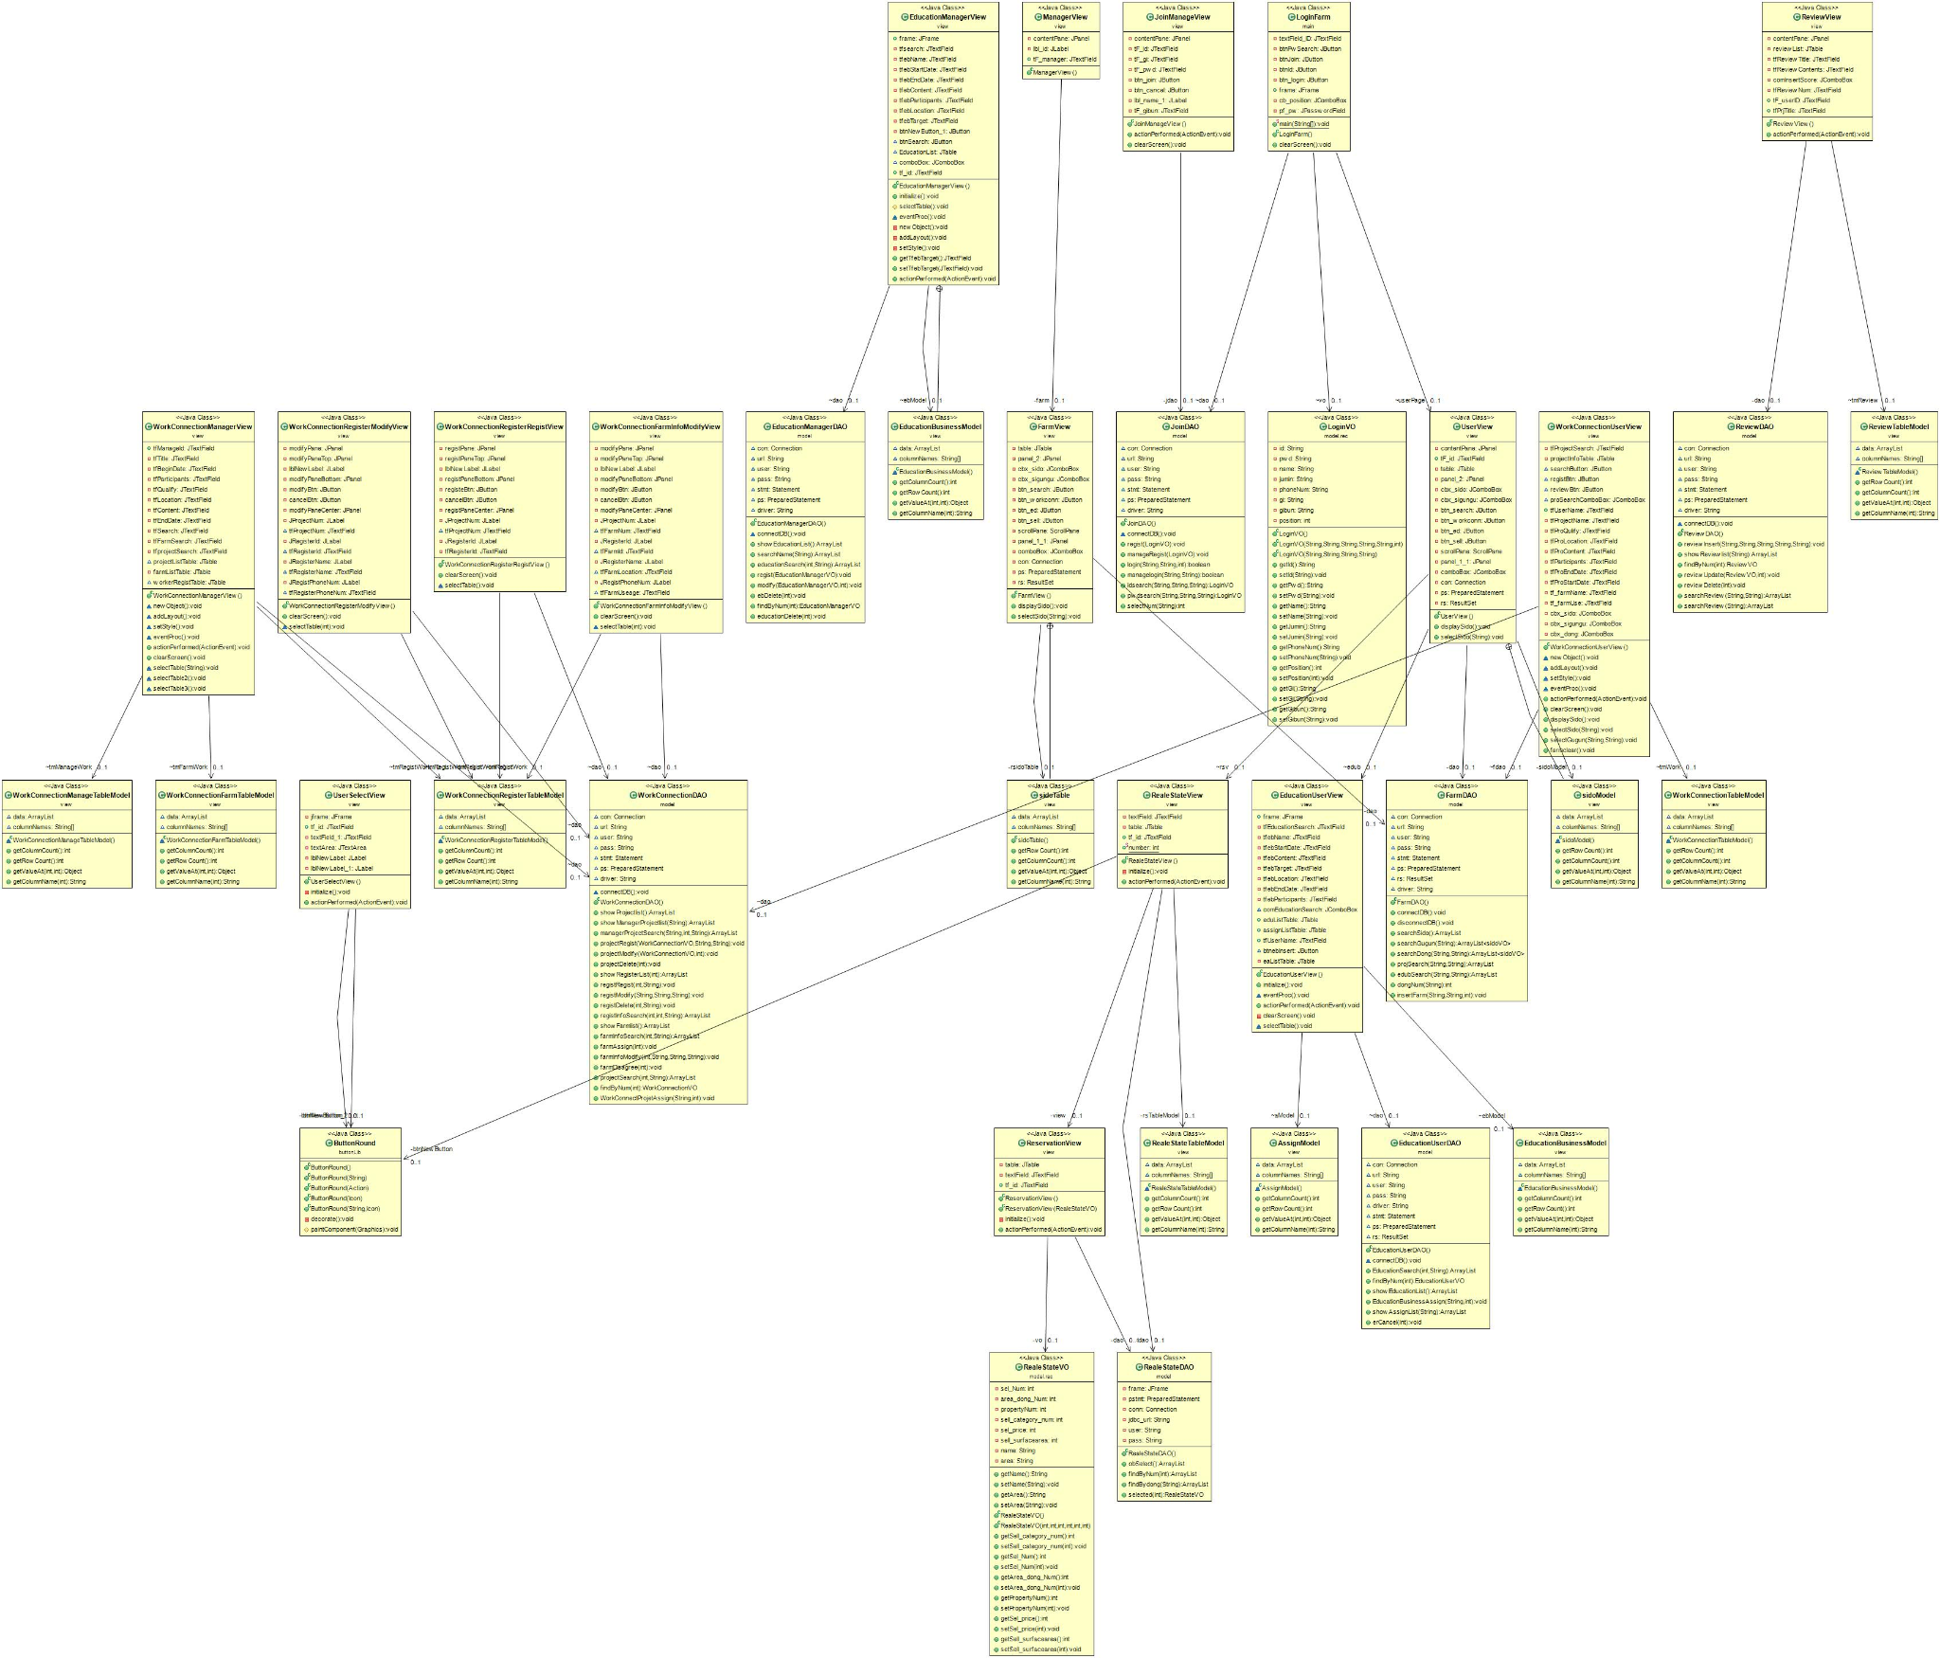

**6. ER Diagram**

-Logical

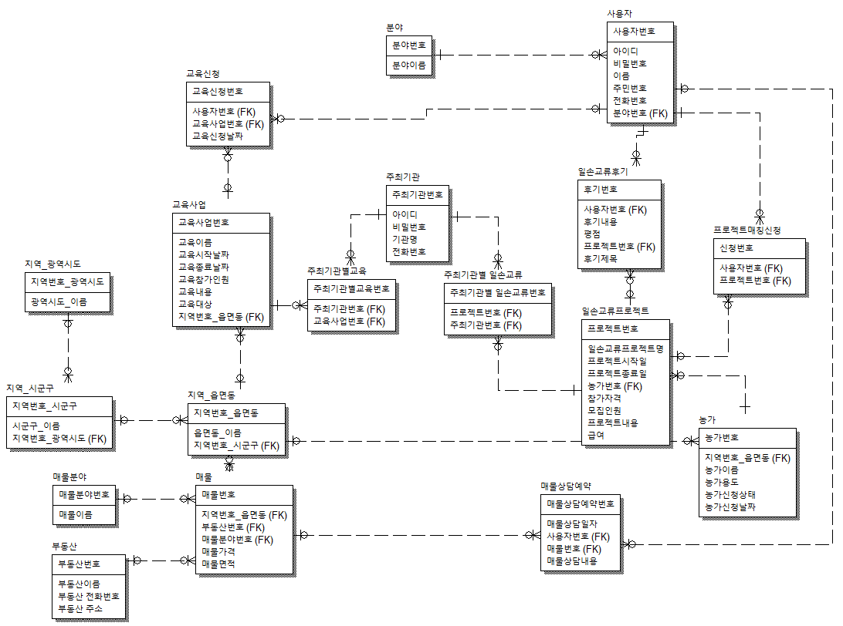

-Physical

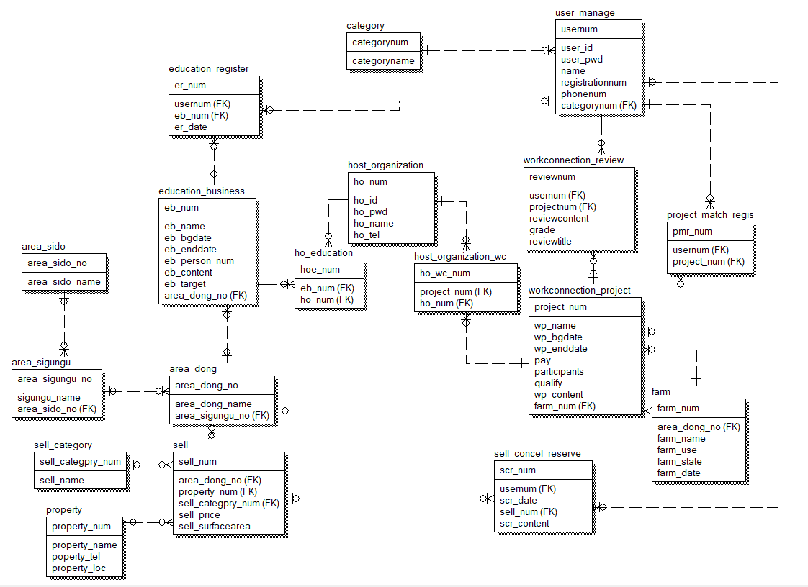

**7. 테이블 명세서**

| **Table** | **AREA_SIDO** | | | | **PAGE**  **1/18** |
| --- | --- | --- | --- | --- | --- |
| **System** | **지역_광역시도** | | **작성일** | **22/09/15** |
| **Table 정의** | | **광역시도 정보를 담은 테이블** | | | |

| **No** | **Column** | **Column 정의** | **Data type** | **Key** | **null여부** |
| --- | --- | --- | --- | --- | --- |
| **1** | AREA_SIDO_NO | 지역번호_광역시도 | number(10) | PK | not null |
| **2** | AREA_SIDO_NAME | 광역시도_이름 | varchar2(20) |  |  |

| **Table** | **AREA_SIGUNGU** | | | | **PAGE**  **2/18** |
| --- | --- | --- | --- | --- | --- |
| **System** | **지역_시군구** | | **작성일** | **22/09/15** |
| **Table 정의** | | **시군구 정보를 담은 테이블** | | | |

| **No** | **Column** | **Column 정의** | **Data type** | **Key** | **null여부** |
| --- | --- | --- | --- | --- | --- |
| **1** | AREA_SIGUNGU_NO | 지역번호_시군구 | number(10) | PK | not null |
| **2** | SIGUNGU_NAME | 시군구_이름 | varchar2(20) |  |  |
| **3** | AREA_SIDO_NO | 지역번호_광역시도 | number(10) | FK |  |

| **Table** | **AREA_DONG** | | | | **PAGE**  **3/18** |
| --- | --- | --- | --- | --- | --- |
| **System** | **지역_읍면동** | | **작성일** | **22/09/15** |
| **Table 정의** | | **읍면동 정보를 담은 테이블** | | | |

| **No** | **Column** | **Column 정의** | **Data type** | **Key** | **null여부** |
| --- | --- | --- | --- | --- | --- |
| **1** | AREA_DONG_NO | 지역번호_읍면동 | number(10) | PK | not null |
| **2** | AREA_DONG_NAME | 읍면동_이름 | varchar2(20) |  |  |
| **3** | AREA_SIGUNGU_NO | 지역번호_시군구 | number(10) | FK |  |

| **Table** | **CATEGORY** | | | | **PAGE**  **4/18** |
| --- | --- | --- | --- | --- | --- |
| **System** | **분야** | | **작성일** | **22/09/15** |
| **Table 정의** | | **사용자 분야 정보를 담은 테이블** | | | |

| **No** | **Column** | **Column 정의** | **Data type** | **Key** | **null여부** |
| --- | --- | --- | --- | --- | --- |
| **1** | CATEGORYNUM | 분야번호 | number(10) | PK | not null |
| **2** | CATEGORYNAME | 분야이름 | varchar2(20) |  |  |

| **Table** | **USER_MANAGE** | | | | **PAGE**  **5/18** |
| --- | --- | --- | --- | --- | --- |
| **System** | **사용자** | | **작성일** | **22/09/15** |
| **Table 정의** | | **사용자 정보를 담은 테이블** | | | |

| **No** | **Column** | **Column 정의** | **Data type** | **Key** | **null여부** |
| --- | --- | --- | --- | --- | --- |
| **1** | USERNUM | 사용자번호 | number(10) | PK | not null |
| **2** | USER_ID | 사용자아이디 | varchar2(60) |  |  |
| **3** | USER_PWD | 사용자비밀번호 | varchar2(60) |  |  |
| **4** | NAME | 사용자이름 | varchar2(60) |  |  |
| **5** | REGISTRATIONNUM | 사용자주민번호 | varchar2(30) |  |  |
| **6** | PHONENUM | 사용자전화번호 | varchar2(20) |  |  |
| **7** | CATEGORYNUM | 분야번호 | number(10) | FK |  |

| **Table** | **EDUCATION_REGISTER** | | | | **PAGE**  **6/18** |
| --- | --- | --- | --- | --- | --- |
| **System** | **교육신청** | | **작성일** | **22/09/15** |
| **Table 정의** | | **교육신청을 담은 테이블** | | | |

| **No** | **Column** | **Column 정의** | **Data type** | **Key** | **null여부** |
| --- | --- | --- | --- | --- | --- |
| **1** | ER_NUM | 교육신청번호 | number(10) | PK | not null |
| **2** | USERNUM | 사용자번호 | number(10) | FK |  |
| **3** | EB_NUM | 교육사업번호 | number(10) | FK |  |
| **5** | ER_DATE | 교육신청날짜 | date |  |  |

| **Table** | **EDUCATION_BUSINESS** | | | | **PAGE**  **7/18** |
| --- | --- | --- | --- | --- | --- |
| **System** | **교육사업** | | **작성일** | **22/09/15** |
| **Table 정의** | | **교육사업 정보를 담은 테이블** | | | |

| **No** | **Column** | **Column 정의** | **Data type** | **Key** | **null여부** |
| --- | --- | --- | --- | --- | --- |
| **1** | EB_NUM | 사용자번호 | number(10) | PK | not null |
| **2** | EB_NAME | 사용자아이디 | varchar2(60) |  |  |
| **3** | EB_BGDATE | 사용자비밀번호 | varchar2(60) |  |  |
| **4** | EB_ENDDATE | 사용자이름 | varchar2(60) |  |  |
| **5** | EB_PERSON_NUM | 사용자주민번호 | varchar2(30) |  |  |
| **6** | EB_CONTENT | 사용자전화번호 | varchar2(20) |  |  |
| **7** | EB_TARGET | 분야번호 | number(10) |  |  |
| **8** | AREA_DONG_NO | 지역번호_읍면동 | number(10) | FK |  |

| **Table** | **HOST_ORGANIZATION** | | | | **PAGE**  **8/18** |
| --- | --- | --- | --- | --- | --- |
| **System** | **주최기관** | | **작성일** | **22/09/15** |
| **Table 정의** | | **주최기관 정보를 담은 테이블** | | | |

| **No** | **Column** | **Column 정의** | **Data type** | **Key** | **null여부** |
| --- | --- | --- | --- | --- | --- |
| **1** | HO_NUM | 주최기관번호 | number(10) | PK | not null |
| **2** | HO_ID | 기관아이디 | varchar2(20) |  |  |
| **3** | HO_PWD | 기관비밀번호 | varchar2(60) |  |  |
| **4** | HO_NAME | 기관이름 | varchar2(20) |  |  |
| **5** | HO_TEL | 기관전화번호 | varchar2(60) |  |  |

| **Table** | **HOST_ORGANIZATION_WC** | | | | **PAGE**  **9/18** |
| --- | --- | --- | --- | --- | --- |
| **System** | **주최기관별 일손교류** | | **작성일** | **22/09/15** |
| **Table 정의** | | **주최기관별 일손교류프로젝트를 담은 테이블** | | | |

| **No** | **Column** | **Column 정의** | **Data type** | **Key** | **null여부** |
| --- | --- | --- | --- | --- | --- |
| **1** | HO_WC_NUM | 주최기관별 일손교류번호 | number(10) | PK | not null |
| **2** | HO_NUM | 프로젝트번호 | number(10) | FK |  |
| **3** | PROJECT_NUM | 주최기관번호 | number(10) | FK |  |

| **Table** | **HO_EDUCATION** | | | | **PAGE**  **10/18** |
| --- | --- | --- | --- | --- | --- |
| **System** | **주최기관별 교육** | | **작성일** | **22/09/15** |
| **Table 정의** | | **주최기관별 교육사업을 담은 테이블** | | | |

| **No** | **Column** | **Column 정의** | **Data type** | **Key** | **null여부** |
| --- | --- | --- | --- | --- | --- |
| **1** | HO_NUM | 주최기관별  교육번호 | number(10) | PK | not null |
| **2** | EB_NUM | 주최기관번호 | number(10) | FK |  |
| **3** | HOE_NUM | 교육사업번호 | number(10) | FK |  |

| **Table** | **WORKCONNECTION_PROJECT** | | | | **PAGE**  **11/18** |
| --- | --- | --- | --- | --- | --- |
| **System** | **일손교류프로젝트** | | **작성일** | **22/09/15** |
| **Table 정의** | | **일손교류 프로젝트 정보를 담은 테이블** | | | |

| **No** | **Column** | **Column 정의** | **Data type** | **Key** | **null여부** |
| --- | --- | --- | --- | --- | --- |
| **1** | PROJECT_NUM | 프로젝트번호 | number(10) | PK | not null |
| **2** | WP_NAME | 일손교류프로젝트명 | varchar2(60) |  |  |
| **3** | WP_BGDATE | 프로젝트시작일 | varchar2(60) |  |  |
| **4** | WP_ENDDATE | 프로젝트종료일 | varchar2(60) |  |  |
| **5** | PAY | 급여 | number(30) |  |  |
| **6** | QUALIFY | 참가자격 | varchar2(20) |  |  |
| **7** | WP_CONTENT | 프로젝트내용 | varchar2(60) |  |  |
| **8** | PARTICIPANTS | 모집인원 | number(10) |  |  |
| **9** | FARM_NUM | 농가번호 | number(10) | FK |  |

| **Table** | **WORKCONNECTION_REVIEW** | | | | **PAGE**  **12/18** |
| --- | --- | --- | --- | --- | --- |
| **System** | **일손교류 프로젝트 후기** | | **작성일** | **22/09/15** |
| **Table 정의** | | **일손교류프로젝트 후기 정보를 담은 테이블** | | | |

| **No** | **Column** | **Column 정의** | **Data type** | **Key** | **null여부** |
| --- | --- | --- | --- | --- | --- |
| **1** | REVIEWNUM | 후기번호 | number(10) | PK | not null |
| **2** | PROJECTNUM | 사용자번호 | varchar2(20) |  |  |
| **3** | REVIEWCONTENT | 후기내용 | varchar2(60) |  |  |
| **4** | GRADE | 평점 | varchar2(20) |  |  |
| **5** | USERNUM | 사용자번호 | number(10) | FK |  |
| **6** | REVIEWTITLE | 후기제목 | varchar2(20) |  |  |

| **Table** | **PROJECT_MATCH_REGIST** | | | | **PAGE**  **13/18** |
| --- | --- | --- | --- | --- | --- |
| **System** | **일손교류 프로젝트 매칭 신청** | | **작성일** | **22/09/15** |
| **Table 정의** | | **일손교류 프로젝트 매칭 신청을 담은 테이블** | | | |

| **No** | **Column** | **Column 정의** | **Data type** | **Key** | **null여부** |
| --- | --- | --- | --- | --- | --- |
| **1** | PMR_NUM | 주최기관별 일손교류번호 | number(10) | PK | not null |
| **2** | PROJECT_NUM | 프로젝트번호 | number(10) | FK |  |
| **3** | USERNUM | 주최기관번호 | number(10) | FK |  |

| **Table** | **FARM** | | | | **PAGE**  **14/18** |
| --- | --- | --- | --- | --- | --- |
| **System** | **농가** | | **작성일** | **22/09/15** |
| **Table 정의** | | **농가정보을 담은 테이블** | | | |

| **No** | **Column** | **Column 정의** | **Data type** | **Key** | **null여부** |
| --- | --- | --- | --- | --- | --- |
| **1** | FARM_NUM | 농가번호 | number(10) | PK | not null |
| **2** | FARM_NAME | 농가이름 | varchar2(10) |  |  |
| **3** | FARM_USE | 농가사용용도 | varchar2(30) |  |  |
| **4** | FARM_STATE | 농가신청상태 | varchar2(10) |  |  |
| **5** | FARM_DATE | 농가신청날짜 | date |  |  |
| **6** | AREA_DONG_NO | 지역번호_읍면동 | number(10) | FK |  |

| **Table** | **PROPERTY** | | | | **PAGE**  **15/18** |
| --- | --- | --- | --- | --- | --- |
| **System** | **부동산** | | **작성일** | **22/09/15** |
| **Table 정의** | | **부동산 정보를 담은 테이블** | | | |

| **No** | **Column** | **Column 정의** | **Data type** | **Key** | **null여부** |
| --- | --- | --- | --- | --- | --- |
| **1** | PROPERTY_NUM | 부동산번호 | number(10) | PK | not null |
| **2** | PROPERTY_NAME | 부동산이름 | varchar2(20) |  |  |
| **3** | POPERTY_TEL | 부동산전화번호 | varchar2(20) |  |  |
| **4** | PROPERTY_LOC | 부동산 주소 | varchar2(40) |  |  |

| **Table** | **SELL** | | | | **PAGE**  **16/18** |
| --- | --- | --- | --- | --- | --- |
| **System** | **부동산 매물** | | **작성일** | **22/09/15** |
| **Table 정의** | | **부동산 매물 정보를 담은 테이블** | | | |

| **No** | **Column** | **Column 정의** | **Data type** | **Key** | **null여부** |
| --- | --- | --- | --- | --- | --- |
| **1** | SELL_NUM | 매물번호 | number(10) | PK | not null |
| **2** | SELL_CATEGPRY_NUM | 매물분야번호 | number(10) | FK |  |
| **3** | SELL_PRICE | 매물가격 | number(20) |  |  |
| **4** | SELL_SURFACEAREA | 매물면적 | varchar2(30) |  |  |
| **5** | PROPERTY_NUM | 부동산번호 | number(10) | FK |  |
| **6** | AREA_DONG_NO | 지역번호_읍면동 | number(10) | FK |  |

| **Table** | **SELL_CATEGORY** | | | | **PAGE**  **17/18** |
| --- | --- | --- | --- | --- | --- |
| **System** | **매물 분야** | | **작성일** | **22/09/15** |
| **Table 정의** | | **매물 분야 정보를 담은 테이블** | | | |

| **No** | **Column** | **Column 정의** | **Data type** | **Key** | **null여부** |
| --- | --- | --- | --- | --- | --- |
| **1** | SELL_CATEGPRY_NUM | 매물분야번호 | number(10) | PK | not null |
| **2** | SELL_NAME | 매물이름 | varchar2(10) |  |  |

| **Table** | **SELL_CONCEL_RESERVE** | | | | **PAGE**  **18/18** |
| --- | --- | --- | --- | --- | --- |
| **System** | 매물 상담 예약 | | **작성일** | **22/09/15** |
| **Table 정의** | | **매물 상담 예약정보을 담은 테이블** | | | |

| **No** | **Column** | **Column 정의** | **Data type** | **Key** | **null여부** |
| --- | --- | --- | --- | --- | --- |
| **1** | SCR_NUM | 매물상담예약번호 | number(10) | PK | not null |
| **2** | SCR_DATE | 매물상담일자 | date |  |  |
| **3** | SCR_CONTENT | 매물상담내용 | varchar2(40) |  |  |
| **4** | SELL_NUM | 매물번호 | number(10) | FK |  |
| **5** | USERNUM | 사용자번호 | number(10) | FK |  |